«АЛТЫН КҮЗ – 2024»

Қазан айының 30 күні Арыс қаласында Мәдениет үйінде жаз бойы жер емген қала шаруалары мен диқандарына арналған «Алтын Күз-2024» салтанатты шарасы өтті. Жиын ерте көктемнен қара күзге дейін талмай еңбек еткен шаруалардың жыл қорытындысы десек те болады.
Салтанатты шарада Қоғамдық кеңес төрағасы Жебел Достанов қалалық кәсіподақ ұйымының атынан ауыл шаруашылық саласының дамуына белсенді үлес қосып келе жатқан озат азаматтарын арнайы төс белгісін табыс етті.
Әрі қарай мереке қала өнерпаздарының мерекелік концертіне ұласты. Қала еңбеккерлері еңбектің еленгеніне ризашылықтарын білдіріп, көтеріңкі көңіл-күймен тарқасты.

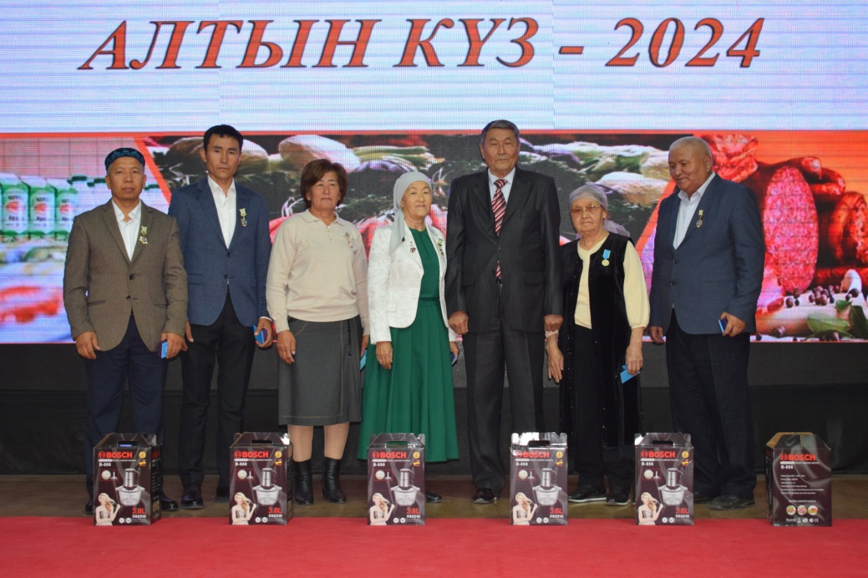

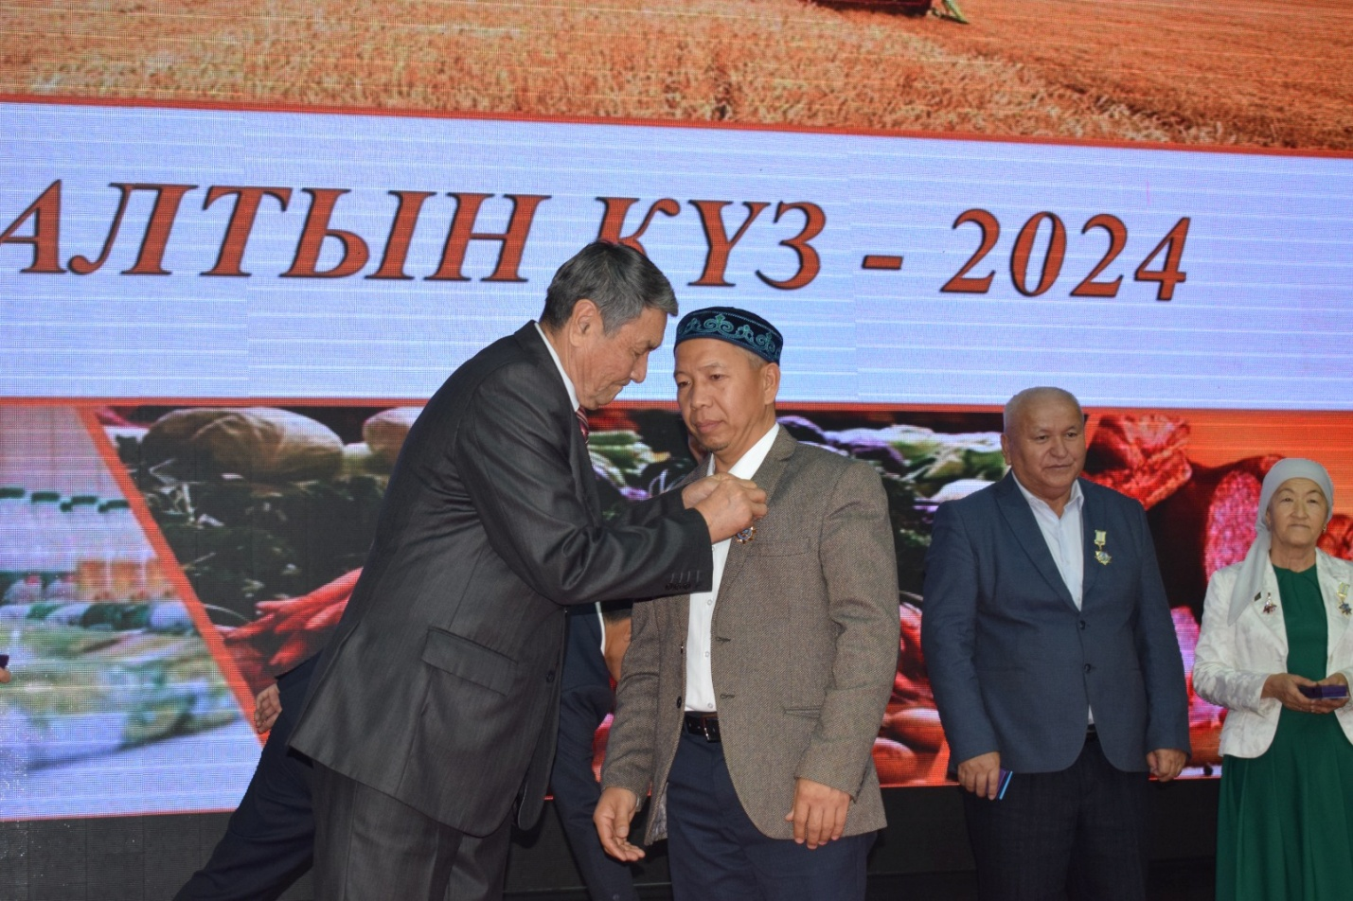

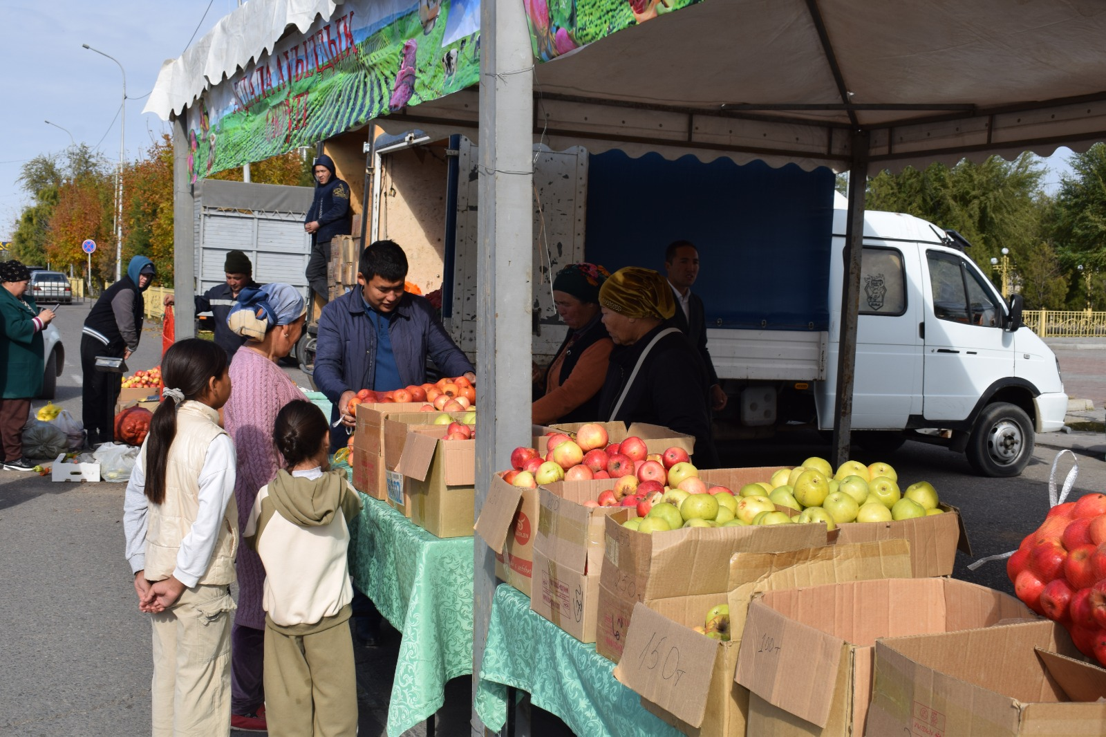

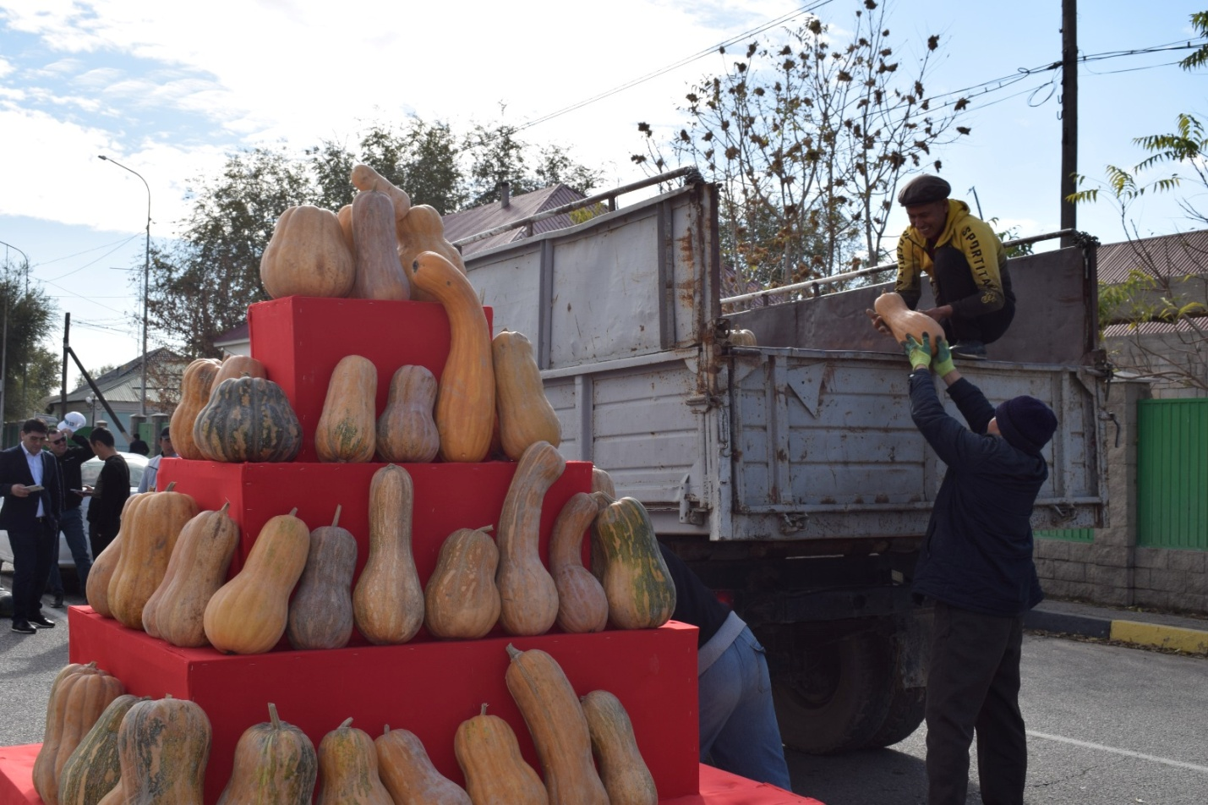
Арыс қаласының Қоғамдық кеңесі.

